浮力复习

##### 一、知识点结构

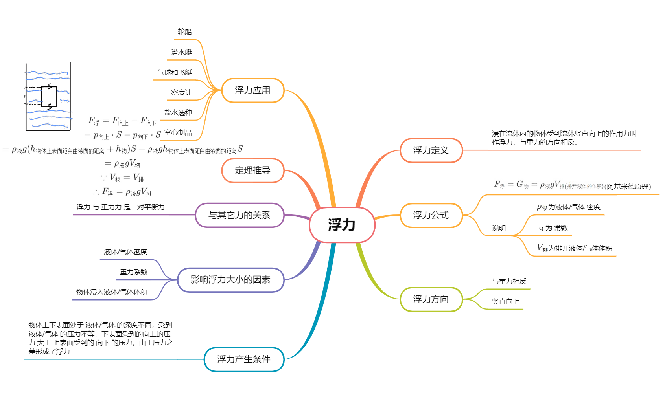

##### 二、知识点梳理

1、浮力定义：浸在流体内的物体受到流体竖直向上的作用力叫作浮力，与重力的方向相反。

2、浮力公式：F_浮=G_物=ρ_液gV_{排(排开液体的体积)}(阿基米德原理)，其中 $ρ_{液}$ 为液体/气体 密度；g 为常数； $V_{排}$ 为排开液体/气体体积

3、浮力方向：与重力相反，竖直向上

4、浮力产生条件：物体上下表面处于 *液体/气体* 的深度不同，受到 *液体/气体* 的压力不等，下表面受到的向上的压力 **大于** 上表面受  
 到的 **向下** 的压力，由于压力之差形成了**浮力**

5、影响浮力大小的因素：

①液体/气体**密度**

②**重力系数**

③物体浸入液体/气体**体积**

6、定理推导：

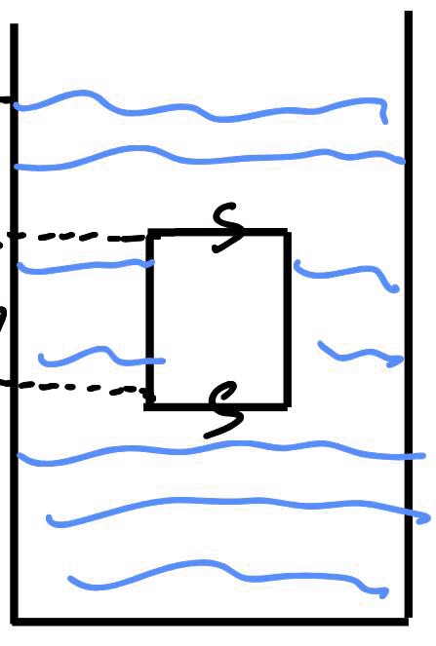$F_浮=F_{向上}-F_{向下}\\=p_{向上}·S - p_{向下}·S\\ =ρ_液g(h_{物体上表面距自由液面的距离}+h_物)S - ρ_液gh_{物体上表面距自由液面的距离}S\\=ρ_液gV_物\\∵V_物=V_排\\∴F_浮=ρ_液gV_{排}$

7、浮沉条件：

| 物理量 | 上浮 | 悬浮 | 下沉 |
| --- | --- | --- | --- |
| 示意图 |  |  |  |
| 密度关系 | $ρ_{物}<ρ_{液}$ | $ρ_{物}=ρ_{液}$ | $ρ_{物}>ρ_{液}$ |
| 浮力与物体重力关系 | $F_{浮}<G_{物}$ | $F_{浮}=G_{物}$ | $F_{浮}>G_{物}$ |

8、生活中的应用 $\left\{\begin{matrix}轮船 \\ 潜水艇 \\ 气球和飞艇 \\ 密度计 \\ 盐水选种 \\ 空心制品\end{matrix}\right.$

##### 三、经典例题

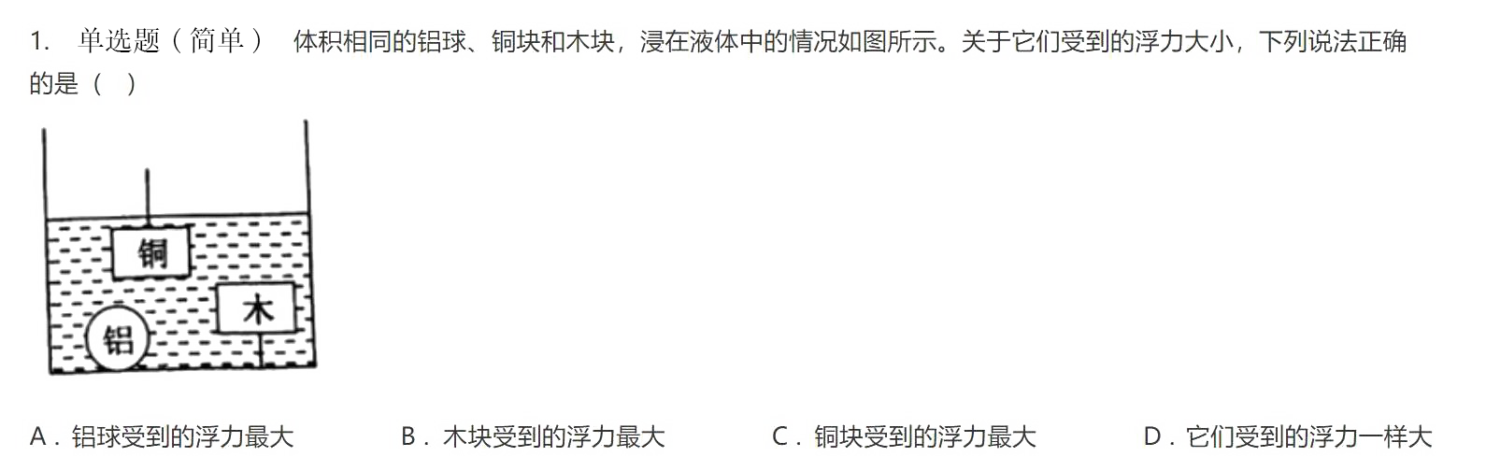

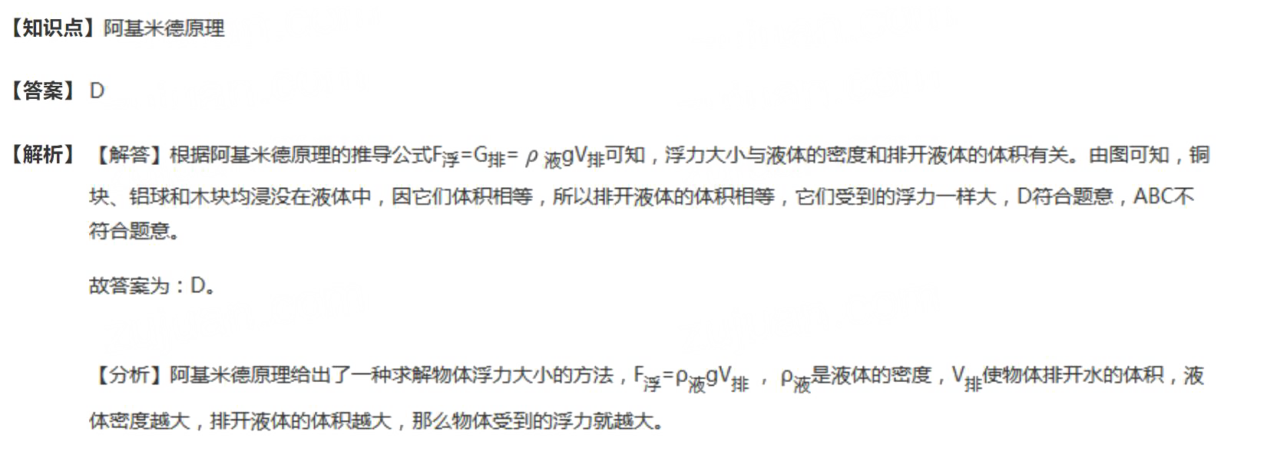

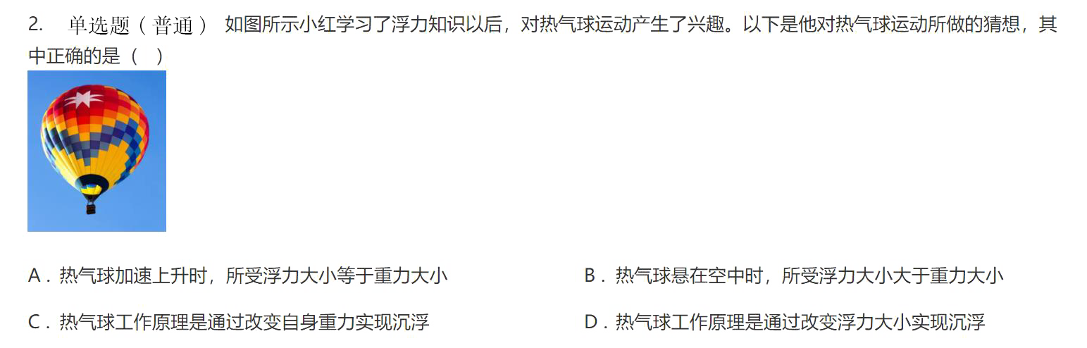  
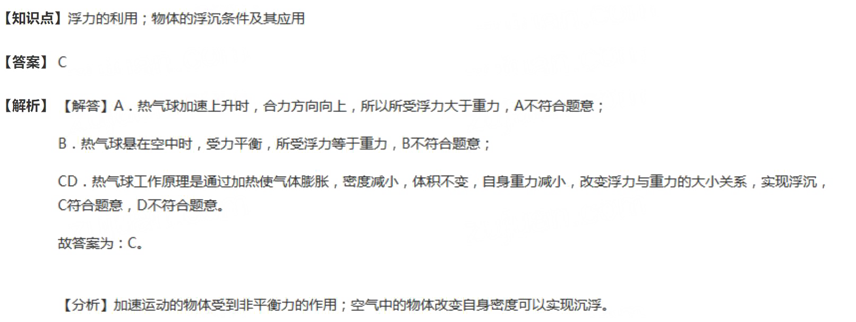  
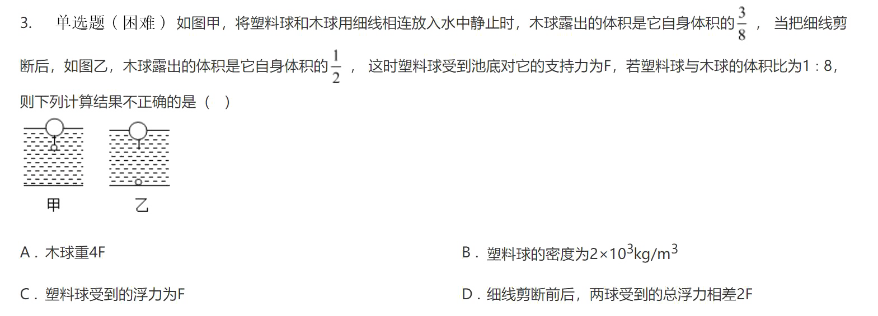  
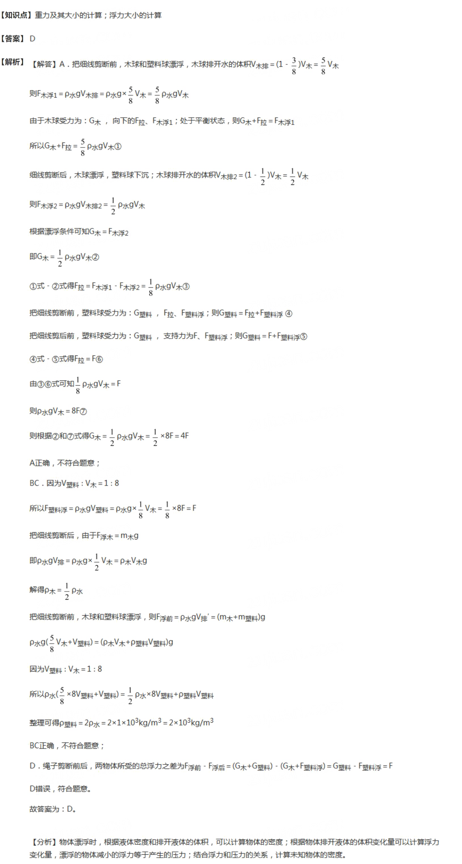

##### 四、课后练习

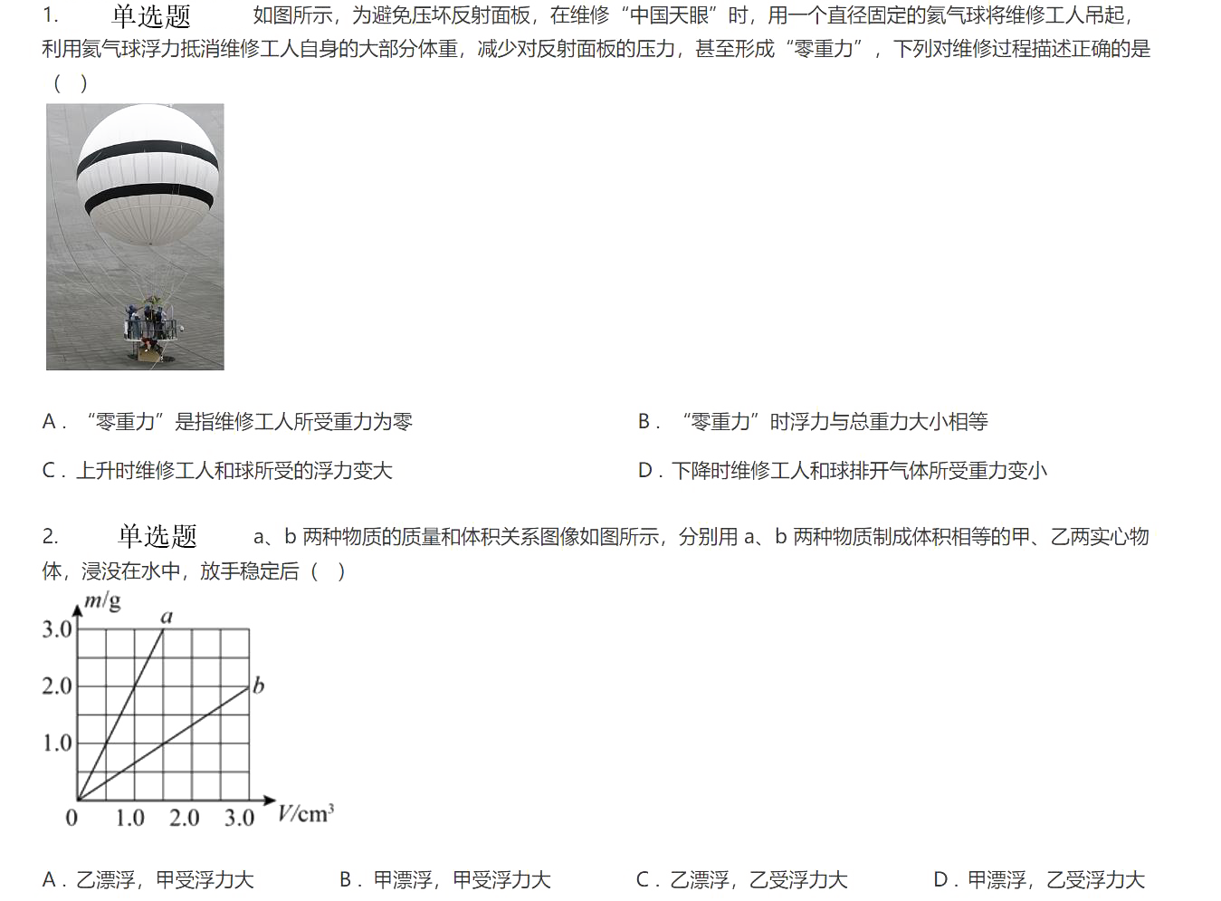  
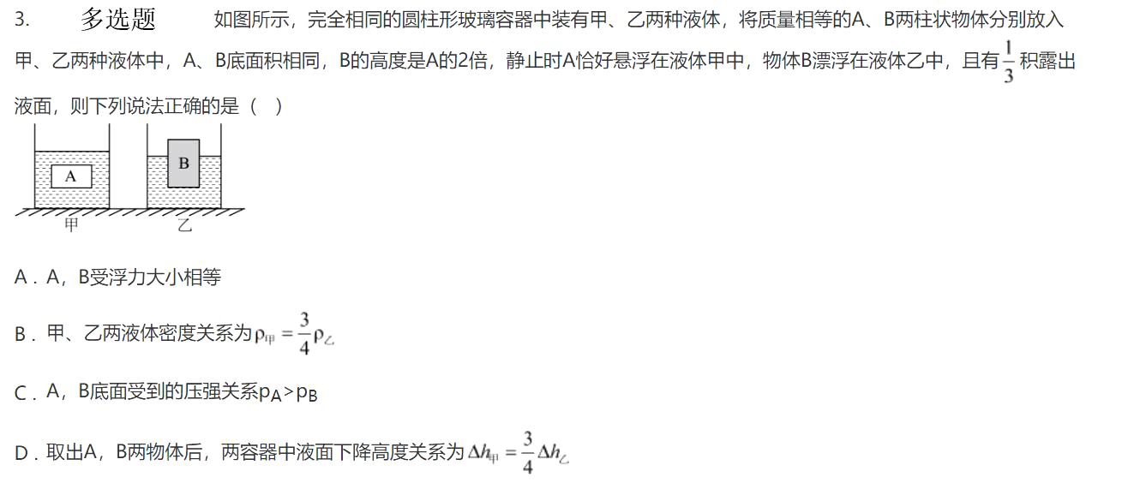  
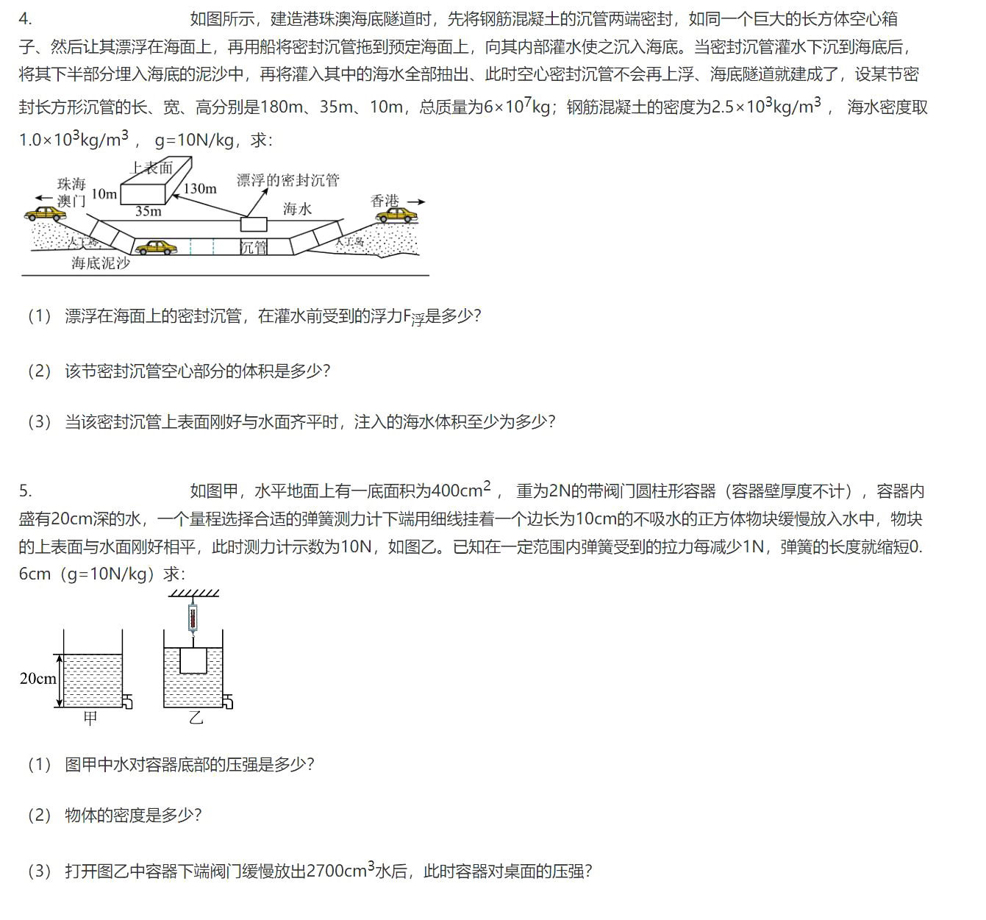

##### 五、练习答案

###### 1 fig:

###### 2 fig:

###### 3 fig:

###### 4 fig:

###### 5 